Администрация города Магнитогорска
Муниципальное образовательное учреждение
«Специальная (коррекционная) общеобразовательная школа-интернат № 4» города Магнитогорска
455026, Челябинская обл., г. Магнитогорск, ул. Суворова, 110
Тел.: (3519) 20-25-85, e-mail: internat4shunin@mail.ru; http://74203s037.edusite.ru

«РУССКИЕ ПОСИДЕЛКИ»

Методическая разработка семейного развлечения для детей
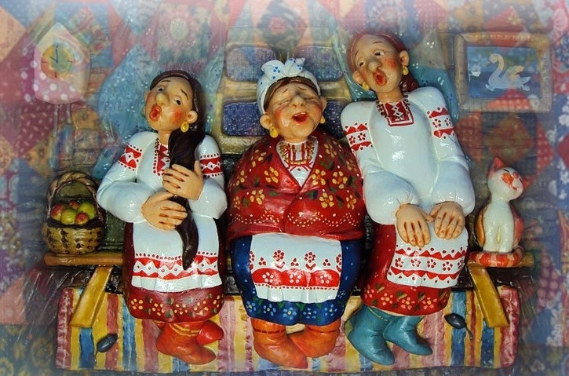
Автор – составитель:
Чубаева Наталья Николаевна,
воспитатель группы
продлённого дня,
учитель начальной школы
МОУ «С(К)ОШИ №4»

Г. Магнитогорск, 2014
Цель: знакомство с традициями русской народной культуры.
Задачи:
формировать уважение к традициям на Руси;
развивать музыкально-игровое творчество;
воспитывать уважительное отношение к русской культуре.
Предварительная работа:
1. Разучивание русских народных песен, хороводов, игр; обучение игре на русских инструментах.
2. Разучивание загадок, пословиц, частушек; беседа о традициях русского гостеприимства.
Материалы и оборудование: Русская изба, прялка, печка, плетень, столы с русской народной утварью, самовар, русские народные костюмы для всех участников, музыкальные инструменты, атрибуты для импровизации сказки "Репка"
Действуюшие лица:
Ведущая "Хозяйка" воспитатель
"Семья Василенко" - родители и дети одной группы учащихся
"Семья Куяновых" - родители и дети другой группы учащихся
Место проведения мероприятия: музыкальный зал
Ход мероприятия:
Музыкальный зал оформлен в народном стиле. По разные стороны зала изображены горницы русской избы. Расставлены предметы быта русского народа.
Под русскую народную мелодию входят дети и родители. Ведущая хозяйка рассаживает гостей по обе стороны.
Хозяйка: Жили-были в одной деревне «Задоринка» две дружные семейки. Семейка Василенко (показывает на одну горницу). И семейка Куяновых (показывает на другую сторону).Вот однажды, когда на полях закончился сбор урожая овощей и пшеницы, решили они устроить праздник пир на весь мир, повеселиться после сборки урожая.
Входят дети и родители семьи Куяновых с блюдами из овощей.
Родители: Здравствуйте сотрудники! Отведайте даров наших.
1.Родитель: Гости в избу, красному гостю – красное место.
2.Родитель: Чайку покушать и гармошку послушать милости просим.
Семья Василенко угощает дарами осени - пирогами и вареньем.
Хозяйка: Славный вырос урожай. А когда стол ломится от яств, так и петь хочется. Эх, Россия! края дорогие, здесь люди живут, задушевные песни поют.
Исполняется песня «Ты рябина».
Хозяйка: Хорошая песня и сердце лечит! А не потешиться ли вам, не позабавиться.Свое умение показать - по очереди загадки загадать.
Семья Куяновых с детьми загадывает загадки семье Василенко.
Загадки Василенко:
1. Кривой конь лезет в огонь (кочерга)
2. Четыре ноги, два уха, один нос, да брюхо (самовар)
3. Четыре братца под одной крышей живут (стол)
Хозяйка: Молодцы, а теперь очередь скамейки Куяновых.
Загадки Куяновых:
1.Сама не ест, а всех кормит (ложка)
2.Новая посудина, а вся в дырах (сито, решето)
3.Бычок рогат, в руках зажат, еду хватает, а сам голодает (ухват)
Хозяйка:
Ох, я знала наперёд
Что вы смекалистый народ
Тары-бары растобары
Есть хорошие товары
Отбивают ритм такой
Сразу в пляс пойдёт любой
Семья Василенко разбирают музыкальные инструменты.
Дети играют, родители подыгрывают.
Звучит русская народная мелодия «На горе-то калина»
Хозяйка: Инструменты разными бывают,
Семья Куяновых перед вами выступает!
Выходят дети и родители.
Звучит русская народная мелодия «Ах вы сени»
Хозяйка: Потешили себя семейки, пора и поплясать решили они, свою удаль показать.
По выбору семье Василенко предлагают атрибуты: балалайки, платки, венки, гармошки и т.д.
1.«Кадриль» рус. нар. мелодия
2.«Светит месяц» рус. нар. Мелодия
(импровизация рус. народных движений вместе с детьми)
Хозяйка: Как здорово поплясали наши семейки, захотелось им поиграть, свою ловкость показать.
Играют:
1. «Смола» рус. нар. игра,
2. «Домовой» рус. нар. игра,
3. «Федул» рус. нар. игра,
4. «Платочек» рус. нар. игра.
Хозяйка:
Из-за леса, из-за гор
Едет дед Егор.
Сам на коровке,
Дети на телятках,
Внучки на козлятках.
Съехали с гор,
Развели костёр,
Кушают кашку,
Слушают сказку.
Родители семьи Куяновых и Василенко одевают атрибуты.
Инсценируется сказка «Репка».
Хозяйка: Вот какие весёлые семейки живут в деревне «Задоринка». И мастера поплясать, поиграть, на инструментах заиграть, да сказку деткам рассказать.
Родитель семьи Василенко: Спасибо вам соседи за проведённый вечер.
Родитель семьи Куяновых: И вам спасибо за компанию. Заходите на огонёк в другой раз.
Под русскую народную мелодию родители с детьми встают хороводом и уходят на чаепитие

Источники:
Гайдина Л. И., Кочергина А. В. Группа продлённого дня 1-2 классы, Издание: ВАКО – 2012г
Год: 2012
Гайдина Л. И., Кочергина А. В. Группа продлённого дня 3-4 классы, Издание: ВАКО – 2012г
Год: 2012
Большакова Э. Н. Сценарии школьных праздников. Издание: Паритет – 1999, с 160
Татьяна Коваленко. Организация школьных праздников. Издательство: АСТ, НКП – 2008
О.А. Плужникова. Любимые праздники нашего класса. Новый год, 8 Марта, День знаний и другие. Издательство: Академия Развития - 2009

